Poročilo o stanju okolja (POS) 2021
- Sestanek Uredniškega odbora (UO) za pripravo POS
Dnevni red:
 | 9.00 – 9.15 | Uvod (časovnica, koordinacija…) in kratka predstavitev članov UO
 | 9.15 – 9.30 | Predlog strukture POS
 | 9.30 - 9.45 | Predlog seznama članov UO za koordinacijo in pregled posameznih poglavij ter predlog nosilcev posameznih poglavij
 | 9.45 – 10.15 | Dopolnitev predloga nosilcev posameznih poglavij in podpoglavij
 | 10.15 – 10.45 | Predlog kazalcev za posamezna poglavja
 | 10.45 – 11.15 | Predlog strukture poglavja
 | 11.15 – 11.45 | Razprava

- Časovnica - predlagani koraki priprave poročila:
Aktivnost | Časovni rok | Odgovorni
ARSO osveži kazalce in pripravi pogodbe (za nekatere kazalce ter pripravo infografik in oblikovanje poročila) | Do marca 2021 | ARSO
ARSO in MOP imenujeta uredniški odbor in nosilce poglavij | 15. 1. 2021 | ARSO, MOP
Uredniški odbor določi:  - Format in vsebino poročila  - Zasnovo poglavij in navodila za nosilce poglavij  - seznam predlaganih kazalcev, ga potrdi in preda nosilcem poglavij  - način informiranja javnosti | najkasneje do 29.1.2021 | Uredniški odbor
Sodelovanje z javnostjo | Stalna naloga | MOP
Nosilci poglavij pripravijo osnutek poglavja po predlogi – v sodelovanju z relevantnimi strokovnimi institucijami;  Pripravijo material za inforgrafike in sodelujejo pri pripravi | 1.3.-31. 5. 2021 | Nosilci poglavij
Usklajevalni sestanki po potrebi | 1.3.-15. 11. 2021 | Uredniški odbor in nosilci poglavij
Izdelan prvi osnutek poročila | 15. 6. 2021 | Uredniški odbor
Javna obravnava poročila in neformalno medresorsko usklajevanje | 1.7.-1. 9. 2021 | MOP
Izdelan predlog poročila (z vključenimi pripombami javnosti in resorjev) | 15. 9. 2021 | Uredniški odbor in nosilci poglavij
Medresorsko usklajevanje | 1.10-1. 11. 2021 | MOP, v sodelovanju z uredniškim odborom in nosilci poglavji
Končno oblikovanje poročila | 1. – 15.11. 2021 | ARSO
Predlog poročila predložen v obravnavo na Vlado RS | 15. 11. 2021 | MOP, po potrebi sodelovanje nosilcev poglavij

Predlog strukture POS 2021
Poglavje 1: Ocena stanja okoljskih prvin
- Odpadki
- Vode
- Morje
- Zrak
- Tla in površje
- Industrijska proizvodnja
- Hrup
Poglavje 2: Podnebne spremembe

Poglavje 3: Narava in biodiverziteta

Poglavje 4: okolje in gospodarstvo
- Okolje in kmetijstvo
- Okolje in promet
- Okolje in gozdarstvo
- Potrošnja v gospodinjstvih
- Prehod v okolju prijazna gospodarstva

Poglavje 5: Ključna sporočila in izzivi
V strukturo niso zajete vsebine, ki so po ZVO-1 oz. ZVO-2 predvidene a jih s kazalci ali dejavnostmi na ARSO ne pokrivamo (zeleno obarvane v spodnjem seznamu):
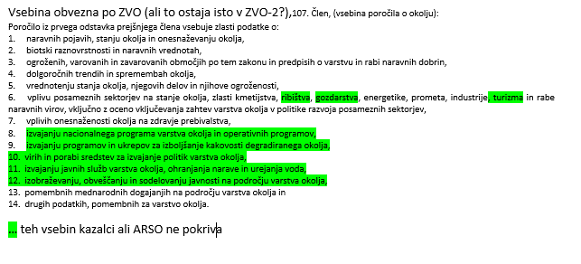
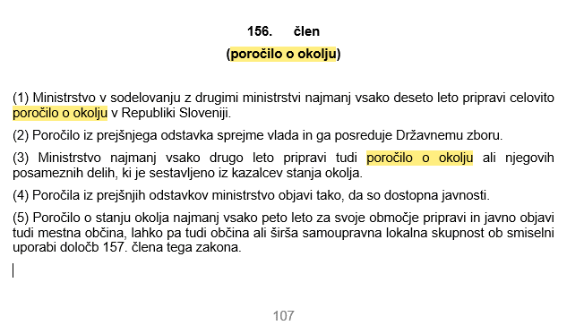
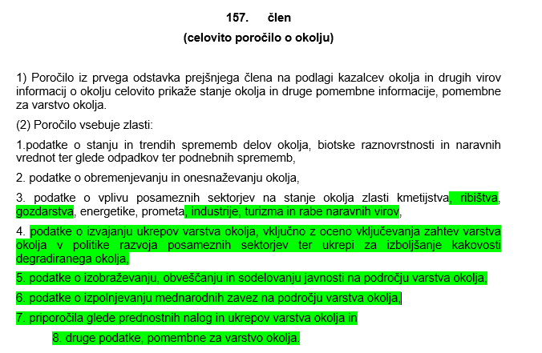

- Predlog nosilcev priprave POS 2021
 | Nosilec priprave poglavja | Koordinator priprave kazalcev | Zadolžen v UO za pregled poglavja
Odpadki | Jana Miklavčič | SURS
Vode |  | Urška Kušar | Robert Grnjak in Urška Kušar
Morje | Barbara Brezigar ali Urška Kušar | Barbara Brezigar ali Urška Kušar | Barbara Brezigar ali Urška Kušar
Zrak | Tanja Koleša, Nataša Kovač | Nataša Kovač | Tanja Cegnar
Tla in površje | Petra Karo Bešter | Petra Karo Bešter (tla) in Urška Kušar (površje) | Petra Ulamec
Industrijska proizvodnja | MOP | / | MOP
Hrup | Tone Kvasič | Tone Kvasič | Jasmina Karba
Podnebne spremembe | Tanja Cegnar, Mojca Dolinar | Nataša Kovač | Nataša Kovač
Narava in biodiverziteta | MOP |  | Marija Markeš
Okolje in kmetijstvo | Po pogodbi | Barbara Bernard Vukadin | Barbara Bernard Vukadin
Okolje in promet | Po pogodbi | Nataša Kovač | Nataša Kovač
Okolje in gozdarstvo | Po pogodbi | Barbara Bernard Vukadin | Barbara Bernard Vukadin
Potrošnja v gospodinjstvih | Po pogodbi | Barbara Bernard Vukadin | Barbara Bernard Vukadin
Prehod v okolju prijazna gospodarstva | MOP | / | Jasmina Karba

- Dopolnitev predloga nosilcev posameznih poglavij in podpoglavij (predvideno na sestanku oz. po njem)

- Uvod
- Povzetek – vsi člani UO
- Poglavje 1: Ocena stanja okoljskih prvin (vode, zrak, tla, odpadki, hrup, sevanja…):
  - Odpadki: MOP na podlagi podatkov SURS
  - Vode: MOP (Robert Grnjak) in DRSV (Urška Kušar), sodelujoči: ARSO (Polonca Mihorko, Nataša Dolinar, Florjana Ulaga, Marjan Zajc…)
  - Morje: MOP Barbara Brezigar, sodelujoči ARSO (Elizabeta Gabrijelčič), MBP?
  - Zrak: ARSO (Tanja Koleša in Nataša Kovač), sodelujoči MOP (Alenka Fritzel) ARSO (Janja Turšič, Irena Malešič…)
  - Tla in površje: ARSO (Petra Karo-Bešter), sodelujoči MOP (Helena Matoz), ARSO (Janja Turšič, Petra Ulamec, Petra Krsnik…), KIS?, BF?
  - Industrijska proizvodnja: MOP?, sodelujoči ARSO (Katja Buda, Jurij Fašing, Tomaž Majcen…)
  - Hrup: MOP (Tone Kvasič, Urša Prislan)
- Poglavje 2: Podnebne spremembe:
  - Prilagajanje: ARSO (Mojca Dolinar), sodelujoči MOP (Barbara Simonič), ARSO (Mateja Nahtbal…)
  - Blaženje: MOP (Martin Batič s sodelavci), sodelujoči ARSO (Tajda Mekinda Majaron), IJS (kazalci energetika, podnebno ogledalo…)
- Poglavje 3: Narava in biodiverziteta: MOP (Andrej Bibič), sodelujoči ARSO (Urška Mavri, Urša Mežan…), ZVN?
  - Ekološki odtis: ARSO (Nataša Kovač)
- Poglavje 4: Okolje in gospodarstvo (kmetijstvo, transport, energetika,…) – po pogodbah:
  - Kmetijstvo: Kmetijski inštitut Slovenije
  - Promet: izbrani izvajalec na razpisu za osvežitev kazalcev in pripravo osnutka poglavja na podlagi kazalcev okolja in prometa
  - Gozdarstvo:?
  - Trajnostna potrošnja: izbrani izvajalec na razpisu za osvežitev kazalcev in pripravo osnutka poglavja na podlagi kazalcev trajnostne potrošnje
  - Prehod v okolju prijazna gospodarstva (zeleno, krožno, nizkoogljično): MOP (Jasmina Karba)
- Poglavje 5: Okolje in zdravje (vključeno v tematike iz prvega poglavja): ARSO (Nataša Kovač), sodelujoči NIJZ
- Poglavje 6: Ključna sporočila in izzivi: uredniški odbor – vsi člani
Priloge:
Seznam kazalcev
Seznam veljavne EU in Slo zakonodaje
…

- Predlog kazalcev za posamezna poglavja
Excel datoteka
- Predlog strukture poglavja
- Splošen uvod z infografiko
- Trenutno stanje (iz KOS) - Ključna sporočila po DPSIR, Kratek tekst izbranih vodilnih kazalcev in grafi
- Ključne aktivnosti - Kaj se dela oz. predvideva v smeri EU in nacionalnih usmeritev (Evropski zeleni dogovor, staregija za biodiverziteto, regionalni razvojni programi…)
- Zakluček in priporočila
Primer strukture poglavja za kmetijstvo in zrak (word datoteka)

